Bài 8: Wifi

Bài 8.1. Kết nối Wemos D1 Mini (ESP8266) với Home Assistant thông qua ESPHome

* Vì sao Home Assistant có thể truy cập được wemos-d1.local?
- Trong Internet thông thường: Khi nhập google.com, máy tính sẽ gửi yêu cầu tới máy chủ DNS (ví dụ 8.8.8.8) để tra cứu địa chỉ IP tương ứng.
- Trong mạng nội bộ (mDNS): Home Assistant không biết trước IP của Wemos D1 và cũng không có DNS trung gian.
+ Khi Wemos D1 khởi động, nó phát một thông báo multicast trong mạng LAN rằng: “Tôi là wemos-d1, tôi đang hoạt động trong mạng này.”
+ Home Assistant và các thiết bị khác luôn lắng nghe các thông báo mDNS đó.
+ Khi người dùng truy cập wemos-d1.local, máy tính sẽ gửi câu hỏi vào mạng LAN: “Thiết bị nào có tên wemos-d1?”.
Wemos D1 sẽ phản hồi: “Chính là tôi, IP của tôi là 192.168.1.x.”

* Sự khác nhau giữa mDNS và DNS thông thường
- Ta có thể so sánh hai cơ chế như sau:
Tiêu chí | DNS thông thường (Unicast DNS) | mDNS (Multicast DNS)
Phạm vi hoạt động | Internet hoặc mạng doanh nghiệp lớn | Mạng nội bộ (LAN/WLAN)
Cách thức | Tập trung, hỏi máy chủ DNS | Phi tập trung, các thiết bị tự trao đổi
Tên miền | .com, .vn, .net,… | Thường có hậu tố .local
Cấu hình | Cần đăng ký hoặc cấu hình DNS Server | Không cần cấu hình (Zero-configuration)
Ví dụ | facebook.com | printer.local, esphome.local

* Tại sao ta có thể cập nhật firmware ESPHome “Wirelessly”?
- Điều này nhờ vào tính năng OTA (Over-The-Air).
- Firmware đang chạy trên ESP8266/ESP32 đã được tích hợp sẵn OTA Handler, cho phép thiết bị tự nhận firmware mới qua mạng. Quy trình gồm:
+ Chờ lệnh: Thiết bị hoạt động bình thường và lắng nghe tại một cổng mạng xác định (thường là 8266 hoặc 3232).
+ Nhận yêu cầu: Khi người dùng nhấn nút Upload, máy tính gửi lệnh cập nhật.
+ Tải firmware: ESP tải file firmware mới vào vùng trống của bộ nhớ Flash.
+ Kiểm tra và cập nhật: Sau khi kiểm tra tính toàn vẹn (MD5), thiết bị khởi động lại và chuyển sang chạy firmware mới.
* OTA có yêu cầu gì về mạng?
Để OTA diễn ra ổn định, hệ thống cần đảm bảo:
- Cùng mạng con (Subnet): Home Assistant hoặc máy tính chạy ESPHome phải giao tiếp được với thiết bị ESP.
- Kết nối ổn định: Mất mạng trong lúc nạp có thể gây lỗi, tuy nhiên ESPHome có Safe Mode giúp khôi phục firmware cũ.
- Không bị chặn cổng: Router hoặc firewall không được chặn các cổng OTA (8266 cho ESP8266, 3232 cho ESP32).
* Vì sao Home Assistant có thể điều khiển thiết bị real-time?
Các thiết bị cũ thường dùng Polling, tức Home Assistant phải hỏi trạng thái thiết bị theo chu kỳ (ví dụ mỗi 30 giây).
ESPHome sử dụng Native API, WebSocket hoặc MQTT với cơ chế:
Kết nối liên tục: Home Assistant và ESPHome duy trì một kết nối TCP luôn mở (mặc định cổng 6053).
Cơ chế Push:
Khi nhấn nút trên giao diện web, lệnh được gửi tới ESP gần như ngay lập tức (<10 ms).
Khi trạng thái trên thiết bị thay đổi, ESP cũng chủ động gửi dữ liệu về Home Assistant.
Nhờ đó, hệ thống không còn độ trễ do phải chờ truy vấn như Polling.
* Tại sao mọi cấu hình đều được mô tả bằng YAML?
ESPHome áp dụng triết lý “Configuration over Code”:
Dễ đọc, dễ hiểu: YAML dùng thụt dòng, gần với ngôn ngữ tự nhiên.
Khai báo thay vì lập trình: Người dùng chỉ cần mô tả mong muốn (ví dụ: cảm biến ở chân D2), không cần tự viết thuật toán xử lý.
Trừu tượng hóa cao: ESPHome tự động chuyển YAML thành hàng nghìn dòng mã C++ phía sau.
* Mối quan hệ giữa YAML → firmware .bin → OTA?
Đây là chuỗi quá trình từ cấu hình đến thiết bị hoạt động:
YAML: Người dùng viết cấu hình hệ thống.
Sinh mã nguồn: ESPHome chuyển YAML thành mã C++.
Biên dịch: PlatformIO biên dịch mã C++ thành file firmware .bin.
OTA: Firmware được gửi qua WiFi đến thiết bị.
Vận hành: ESP khởi động lại và chạy theo cấu hình mới.
Bài 8.2. Phân tích gói tin WiFi của thiết bị ESPHome bằng Wireshark
- Gói tin ARP
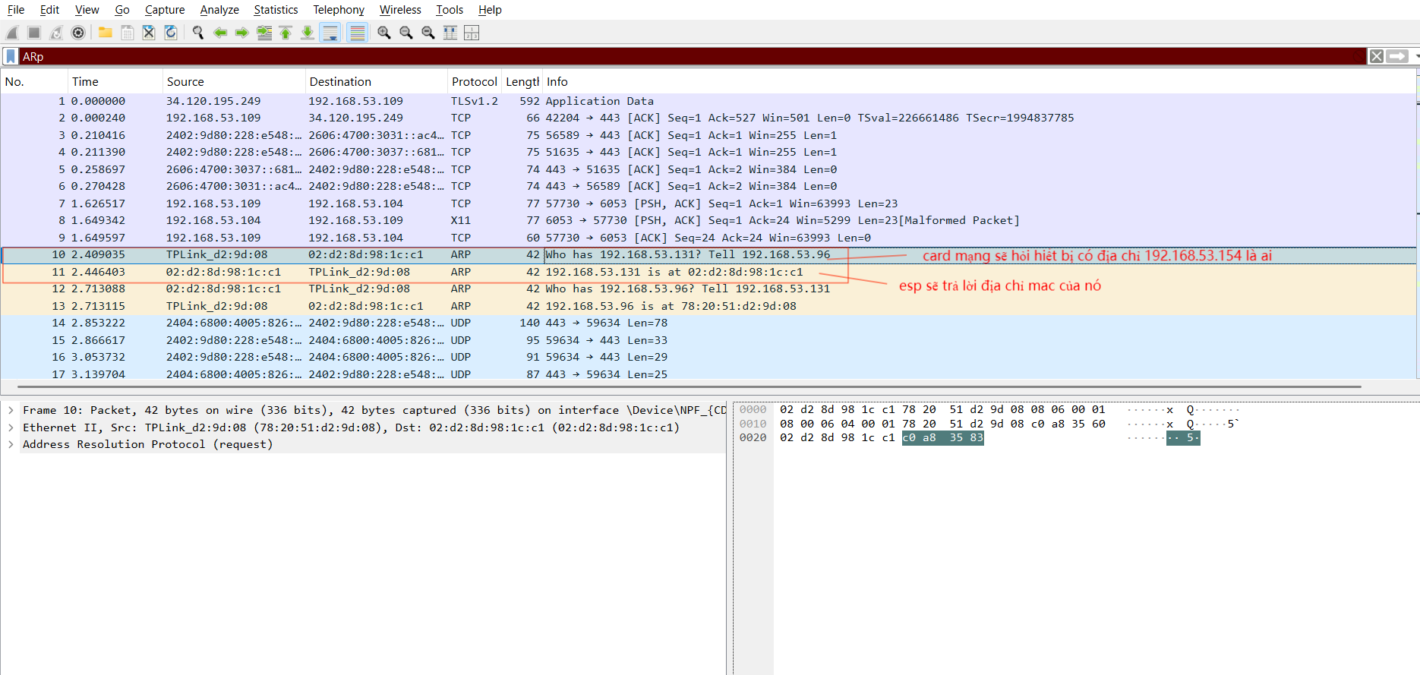
Chức năng: Thông báo sự xuất hiện của địa chỉ IP mới trong mạng nội bộ.
Vai trò trong quá trình kết nối:
Thiết bị công bố địa chỉ IP của mình để các thiết bị khác và router cập nhật lại bảng ánh xạ IP–MAC (ARP table).
Giúp tránh việc sử dụng lại IP cũ và phát hiện trường hợp trùng địa chỉ IP trong mạng.
Thiết bị gửi: Thiết bị ESP32
IP: 192.168.53.154
MAC: 74:04:f1:4e:3d:a6
Thiết bị nhận: Gửi dạng broadcast tới toàn bộ thiết bị trong mạng LAN.
- Gói tin DHCP
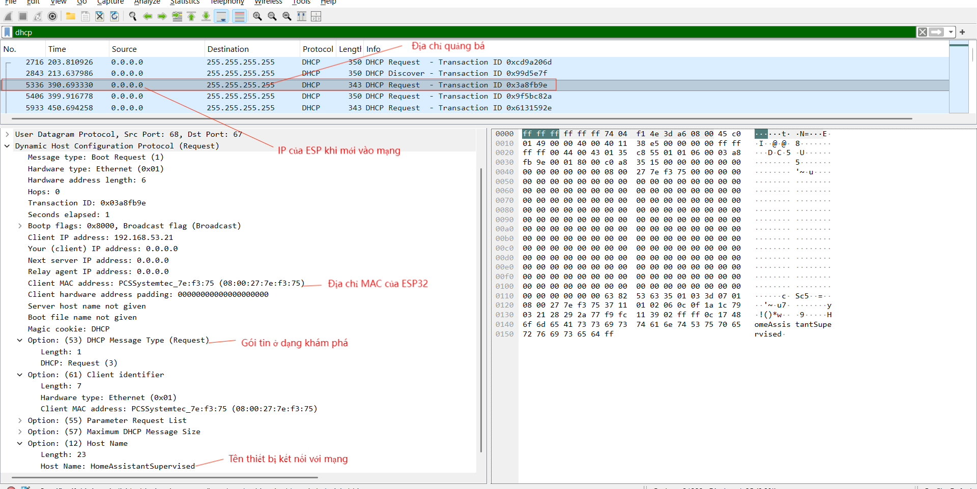
Chức năng: Yêu cầu máy chủ DHCP cấp phát địa chỉ IP (ví dụ: 192.168.53.21) cho thiết bị.
Vai trò trong quá trình kết nối:
Tìm kiếm máy chủ DHCP có nhiệm vụ cấp IP cho thiết bị.
Gửi các thông tin nhận dạng như tên thiết bị (hostname) và địa chỉ MAC tới server.
Xác nhận khả năng kết nối mạng: nếu không nhận được phản hồi từ DHCP Server, thiết bị sẽ không thể truy cập mạng.
Thiết bị gửi: Thiết bị ESP32
IP yêu cầu: 192.168.53.21
MAC: 08:00:27:7e:f3:75
Thiết bị nhận: Broadcast tới toàn bộ mạng (255.255.255.255).
- Gói tin mDNS
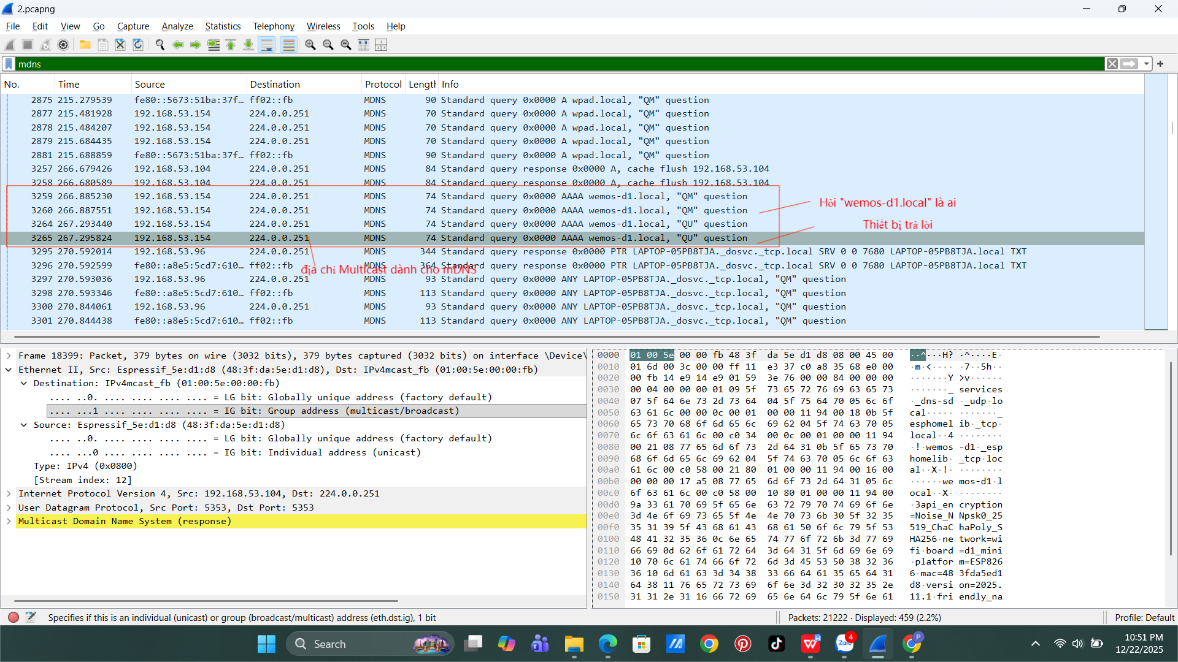
Chức năng: Tìm kiếm thiết bị và ánh xạ tên thiết bị esp32-t1.local sang địa chỉ IP tương ứng.
Vai trò trong quá trình kết nối:
Đơn giản hóa việc phát hiện và kết nối các thiết bị trong mạng nội bộ.
Cho phép truy cập thiết bị thông qua tên .local thay vì phải nhớ địa chỉ IP.
Thiết bị gửi: Máy tính/Laptop trong mạng.
Thiết bị nhận: Địa chỉ multicast 224.0.0.251.
- Gói tin TCP SYN/SYN-ACK
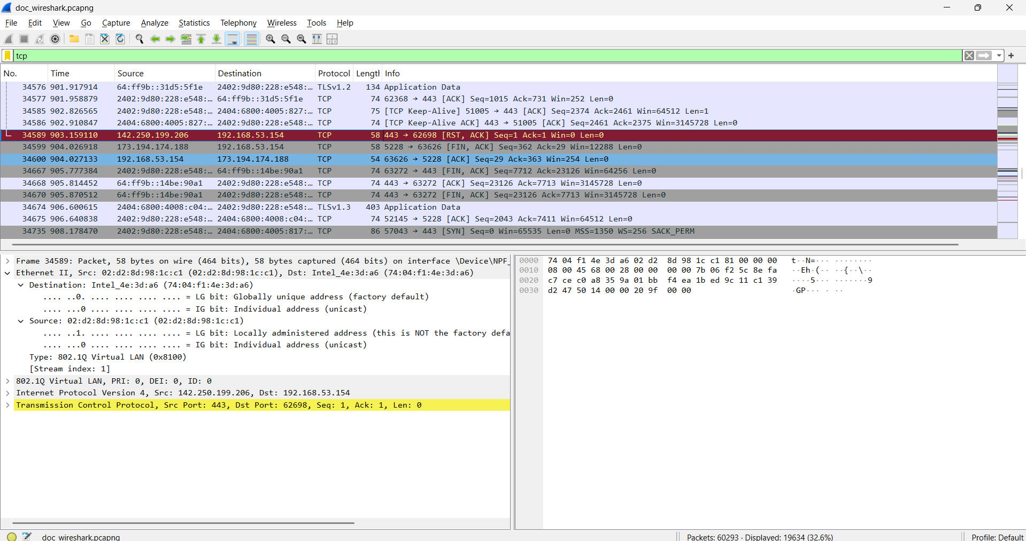
Chức năng: Khởi tạo quá trình thiết lập kết nối TCP với thiết bị.
Vai trò trong quá trình kết nối:
Thông báo việc bắt đầu kết nối giữa Home Assistant và thiết bị ESP32.
Thực hiện đồng bộ các tham số kết nối như số thứ tự gói tin (Sequence Number), kích thước cửa sổ nhận (Window Size),…
Việc đồng bộ này giúp truyền dữ liệu ổn định, hiệu quả và giảm nguy cơ nghẽn mạng.
Thiết bị gửi: Home Assistant.
Thiết bị nhận: Thiết bị ESP32.

